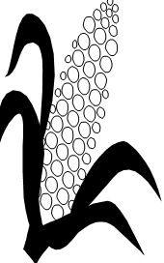
1. SINIF – M SESİ ETKİNLİĞİ

Verilen görsellerde M sesi, sözcüğün başında ise ilk kutucuk; ortasında ise ortadaki kutucuk; sonunda ise sondaki kutucuk işaretlenecek.


Verilen kelimelerdeki “m” seslerini yuvarlak içine alalım.
Arma Tamam Emel Amin
Meltem Omlet Mermer Maç
Mert Emin Emre Mermi Talim Lamel Nermin İmam
m m m m m m m m m m m m m
em em em em em em em em
im im im im im im im im

om om om om om om om om om
ma ma ma ma ma ma ma ma
me me me me me me me me me
mo mo mo mo mo mo mo mo mo
mi mi mi mi mi mi mi mi mi mi
M M M M M M M M M
M M M M
M M

